商品名 横手市平鹿町醍醐の佐藤農園で収穫した 蜜入りふじりんごお菓子セット
種類
018-011 ①「太陽のフジミツ」２種と「アップルケーキ」３個入り（各１個）
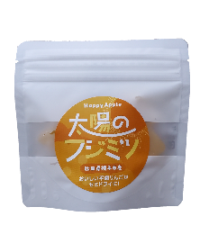
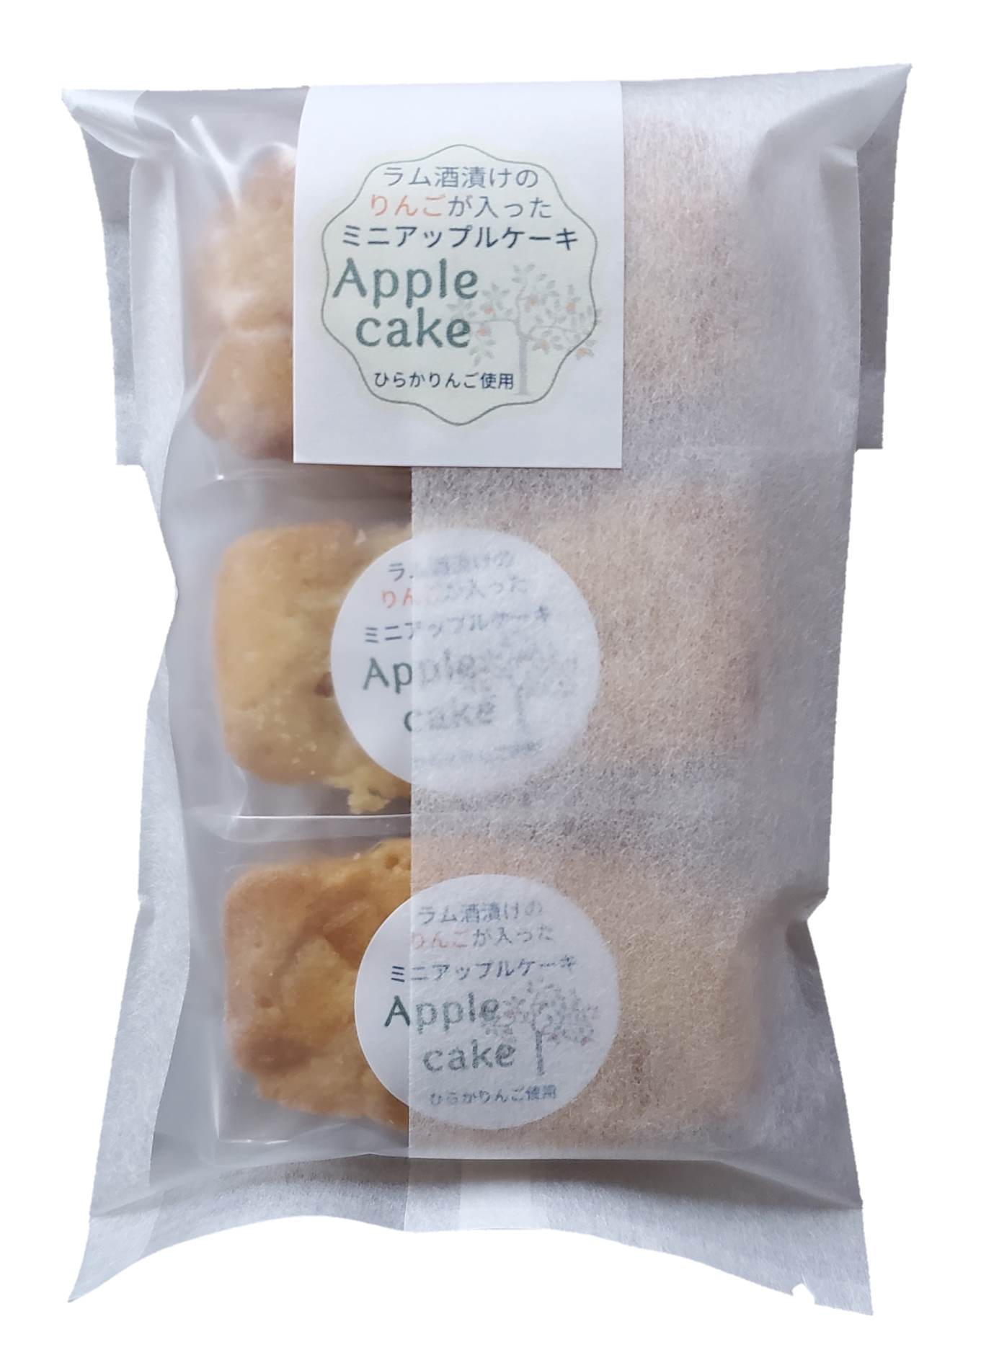
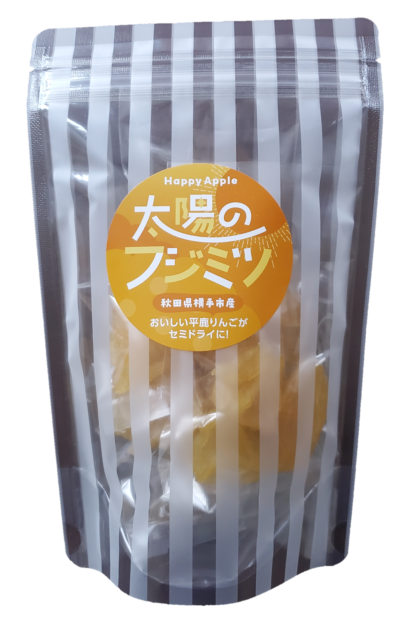
3,240円（送料無料消費税込）

各 １

018-013 ③「太陽のフジミツ」２種と「アップルケーキ」３個入り（各３個）
8,660円（送料無料消費税込）

各 ３

018-015 ⑤「太陽のフジミツ」２種と「アップルケーキ」３個入り（各５個）
13,220円（送料無料消費税込）

各 ５

018-021 蜜入りりんごのソフトチップス ハッピーリング ３袋セット
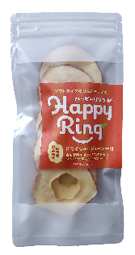
1,830円（送料無料消費税込）

× ３袋

この商品は 生りんごを使用しているため 2月中に、在庫がなくなり次第販売終了します。

【製造者】
ハッピーアップル（佐藤農園） 佐藤幸子 秋田県横手市平鹿町醍醐
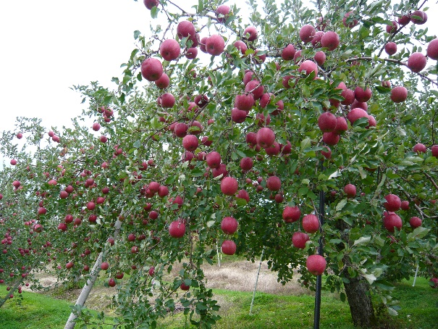
【製造者紹介】
横手市平鹿町醍醐でリンゴを栽培する佐藤農園の佐藤幸子さん。
自宅の菓子工房「ハッピーアップル」で、自家農園産の新鮮で美味しい「ふじりんご」をふんだんに使った菓子加工品の製造・販売を2022年から行っています。

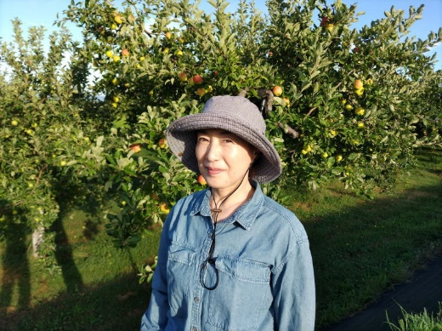
佐藤幸子さんは、果樹栽培に従事して約３０年になります。
横手のりんごは「平鹿りんご」として昔から味には定評があります。
りんごの栽培に適した土地に恵まれ、そこで徹底した栽培管理と収穫時期を見極めることがおいしさへのこだわりです。
ハッピーアップルという工房名は、幸子さんの名前にちなんで名づけました。りんごがお好きな方、横手市にゆかりにある皆様はじめ ぜひ 全国の皆様にお召し上がりいただけたら幸いです。
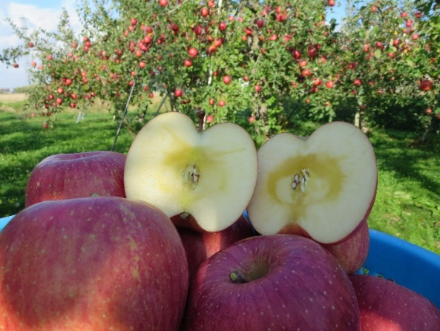

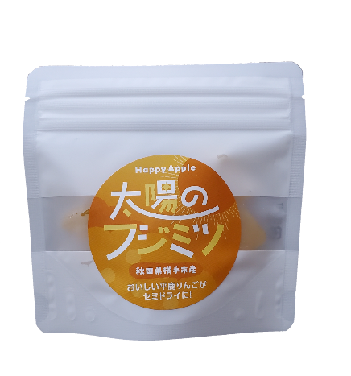
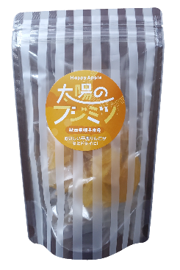
商品名 ①太陽のフジミツ 内容量 45g入り
商品名 ②太陽のフジミツ 内容量 16g×７袋 個包装 入り

キャッチコピー 蜜入りふじのセミドライりんご
商品説明文
ハッピーアップルの農園「佐藤農園」のふじりんごを
セミドライ加工しました。
りんご本来の甘みを活かし、じっくり丁寧に乾燥させ、
程よい食感に仕上げております。
食物繊維をはじめ、りんごの栄養分をそのまま手軽に摂取できます。
スポーツなどの行動食にもおすすめです。
※パッケージに生産地が追加になりました

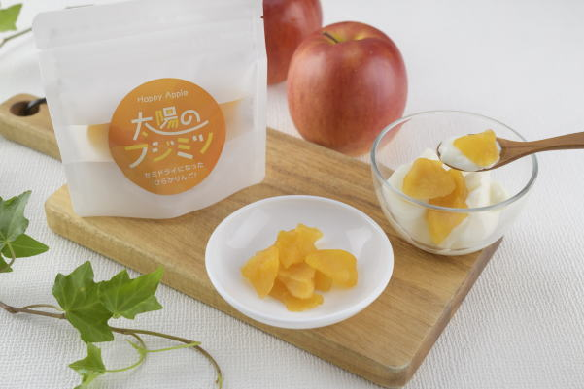
※召し上がり方など
そのままでもおいしくお召し上がりいただけますが、
ヨーグルトにいれると、ヨーグルトの水分を吸収して
コンポートのような食感になり一層おいしくいただけます。
他にもケーキの材料やお菓子のトッピング、ナッツやチーズなど
と一緒にお酒のおつまみとしても。
様々な食べ方を楽しめます。
名称 乾燥果実加工品
原材料名 りんご（秋田県横手市産）、グラニュー糖／トレハロース、酸化防止剤（ビタミンC）、酸味料（クエン産）
賞味期限 製造日から6カ月
保存方法 直射日光、高温多湿を避けて常温保存

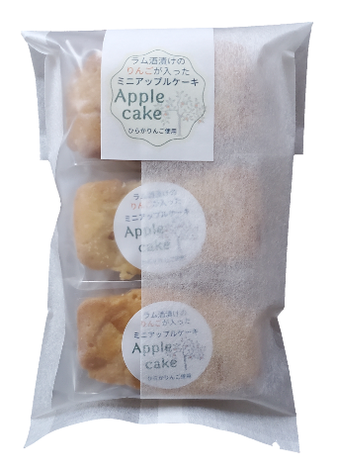
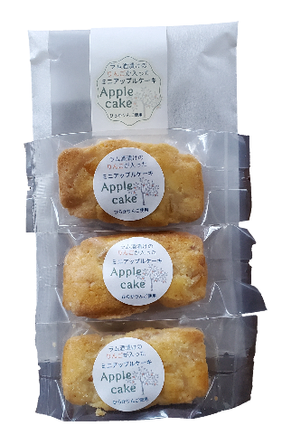
商品名 横手市産ラム酒漬けのりんごが入った焼き菓子 アップルケーキ
内容量
（3個 個包装 ※ １個あたり４０ｇ）
キャッチコピー
ラム酒漬けのセミドライりんごとバターのハーモニー楽しめるケーキ
商品説明文
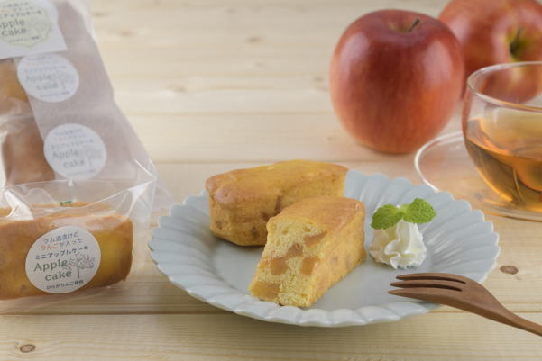
りんごの栽培から１つ１つ丁寧に作りました。
ラム酒漬けのセミドライりんごとバターのハーモニー楽しめるケーキです。
自家農園の平鹿りんご「ふじ」を贅沢に入れて焼き上げました。
原材料にもこだわり、北海道産のバター・小麦粉・グラニュー糖を使っています。りんご本来の甘みを最大限に引き出すため、生地は甘みを抑えました。しっとりとした食感とりんごの甘酸っぱい香りをお楽しみください
名称 焼き菓子
原材料名 りんご（横手市産）、小麦粉、バター、砂糖、卵、ラム酒／トレハロース、酸化防止剤（ビタミンＣ）、酸味料（クエン産）、ベーキングパウダー（一部にりんご、小麦粉、卵、乳成分を含む）
賞味期限 製造日から３カ月
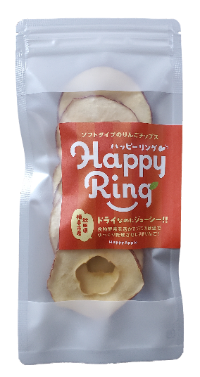
保存方法 直射日光、高温多湿を避けて常温保存

商品名 横手市産りんごのチップス ハッピーリング ドライなのにジューシー
生りんごを使用しているため2月中に在庫がなくなり次第販売終了します。
内容量 （２３ｇ） ×１
キャッチコピー ソフトタイプのりんごチップス。
商品説明文 食物酵素を活かす37度の低温で、ゆっくり乾燥させた平鹿りんご。
また、小さなりんごを輪切りにしているのでパッケージに入った見た目も可愛いです。
※お勧めの食べ方 チャック付きのパッケージなので、食べたいときにちょこちょこ食べられます。
添加物無し、ペットにも安心して与えられるおやつとしてご提案します。
その他、アイスクリームに添えたり、お料理のプレートに添えたりとご活用いただけます。
名称 乾燥りんご
原材料名 りんご（秋田県横手市産）
賞味期限 製造日から６カ月
保存方法 直射日光、高温多湿を避けて常温保存

